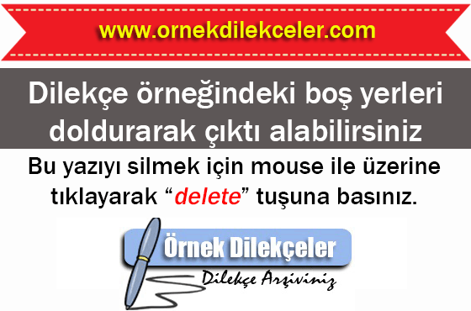

İLETİŞİM BİLGİLERİ
Ad Soyad | : | Aslı Örnek
Adres | : | Örnek Sok. No. 1 Ortaköy – Beşiktaş / İSTANBUL
Telefon | : | Ev Tel. (212) 1111111  Cep Tel. (532) 1111111
E-posta | : | asliornek@ornek.com

KİŞİSEL BİLGİLER
Cinsiyet | : | Bayan
Doğum Tarihi | : | 01/01/1980
Medeni Durum | : | Bekar
Uyruk | : | T.C.
Sürücü Belgesi | : | B

EĞİTİM BİLGİSİ
09/2002 – 06/2004 |  |  | Yüksek Lisans  Koç Üniversitesi - İşletme - İstanbul
09/1998 – 06/2002 |  |  | Üniversite  Marmara Üniversitesi – İktisat - İstanbul
09/1991 – 06/1998 |  |  | Lise  Beşiktaş Lisesi - Türkçe-Matematik - İstanbul

İŞ DENEYİMİ
10/2004 – Halen Çalışıyorum |  | Örnek Finans Danışmanlığı – İstanbul  Departman : Finans  Pozisyon : Danışman – Tam zamanlı  İş tanımı :  Kurumsal finans danışmanlığı...

KURS/SERTİFİKA BİLGİSİ
01/01/2001 |  | Risk Yönetimi  Kurum : İstanbul Üniversitesi  Konu :  Risk Yönetimi üzerine 3 aylık bir kursun ardından sertifika.

BİLGİSAYAR BİLGİSİ
Word, Excel, Powerpoint, Outlook: Çok iyi
Matlab: Çok iyi
Lindo, Lingo: İyi

YABANCI DİL
İngilizce |  |  | Okuma: Çok iyi, Yazma:Çok iyi, Konuşma:Çok iyi
Fransızca |  |  | Okuma: Çok iyi, Yazma:Çok iyi, Konuşma:Çok iyi

HOBİLER
Kitap okumak, tenis, sinema, internet

DERNEK VE KULÜP ÜYELİKLERİ
Marmara Üniversitesi Mezunlar Derneği, Beşiktaş Lisesi Mezunlar Derneği

REFERANSLAR
Ahmet Örnek Marmara Üniversitesi – Profesör – Tel no.: (212) 9999999
Ayşe Örnek Örnek Finans Danışmanlığı – Genel Müdür – Tel no.: (212) 9999999

(Eğer Referanslar boş bırakılırsa şu not eklenebilir: “Arzu edilirse belirtilecektir.” )

